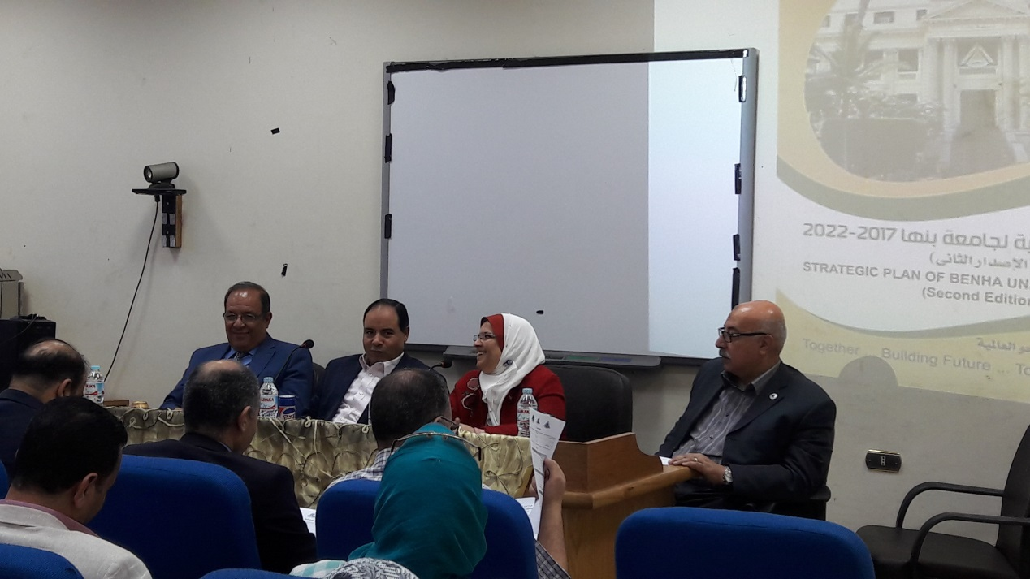

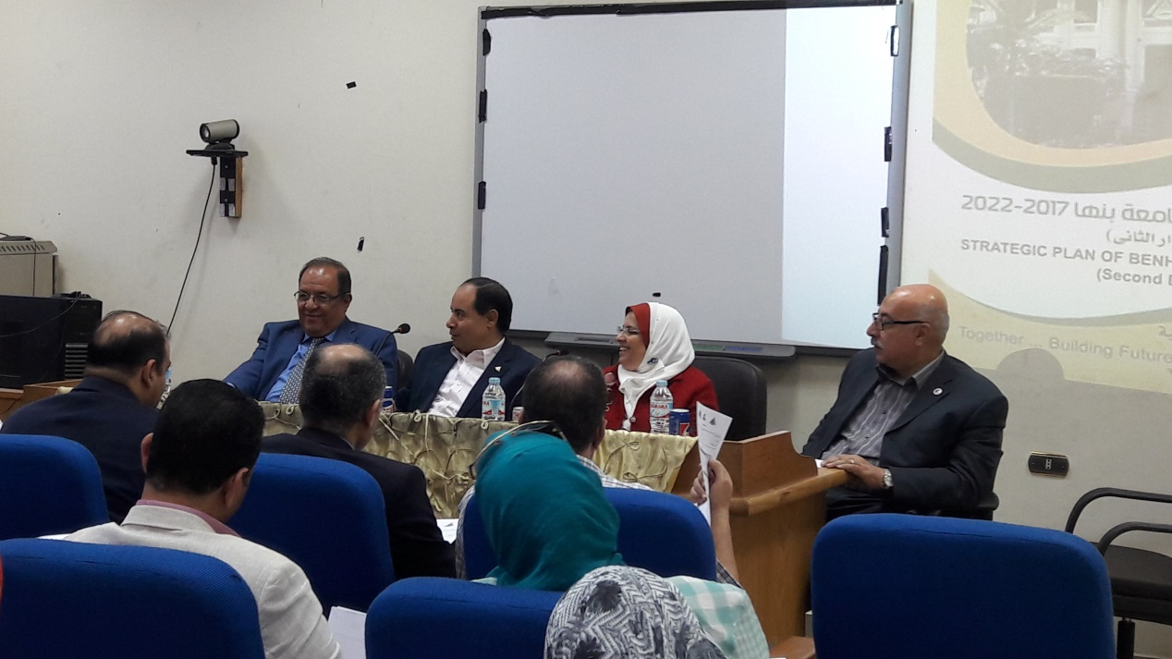

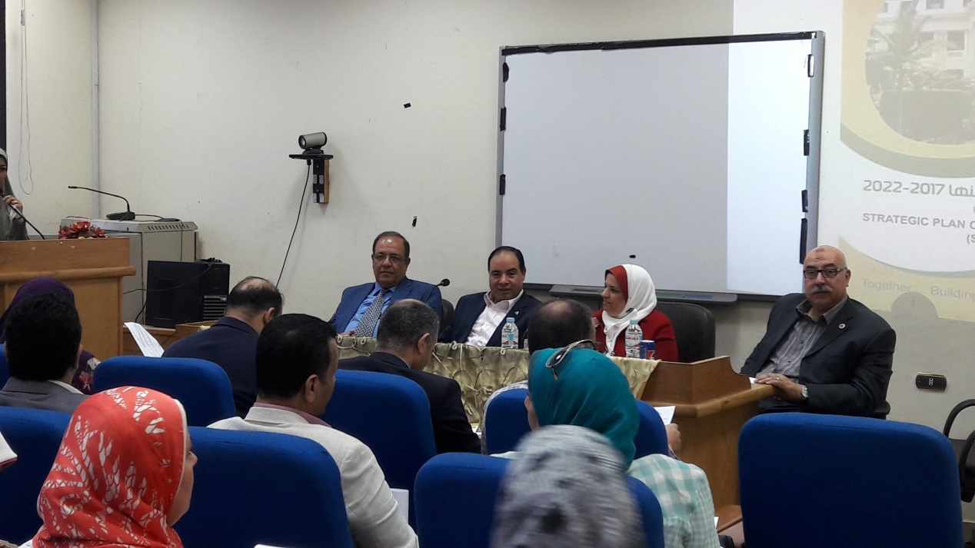

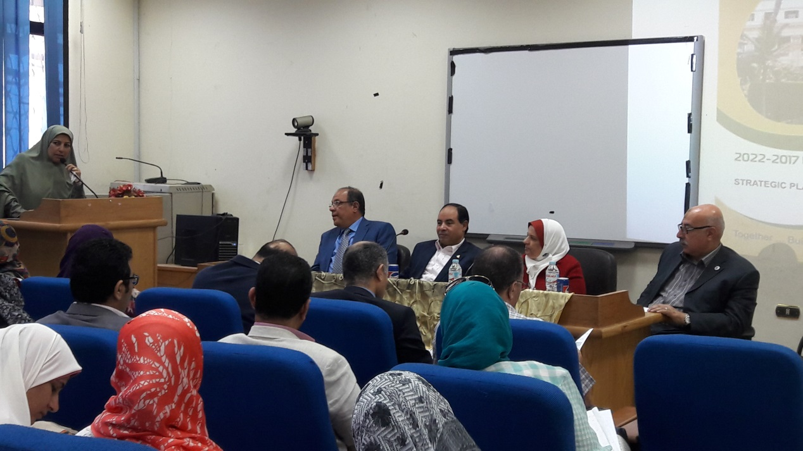

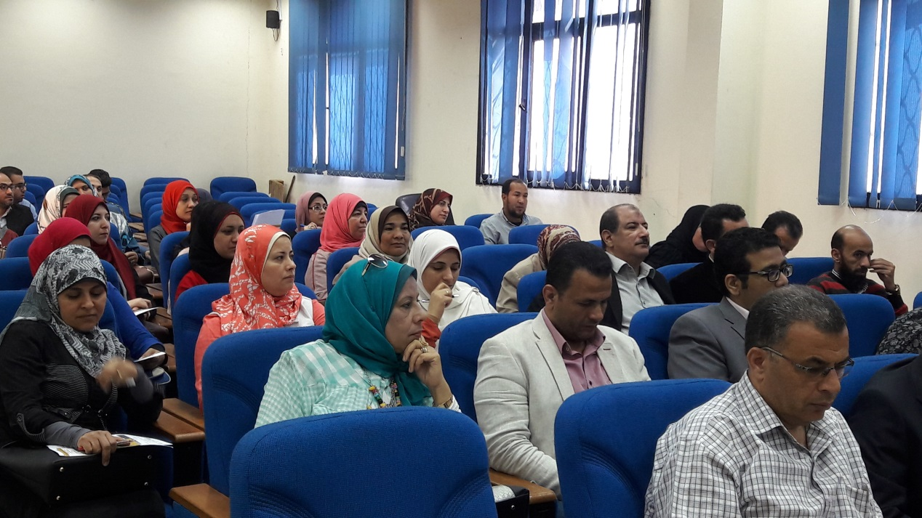

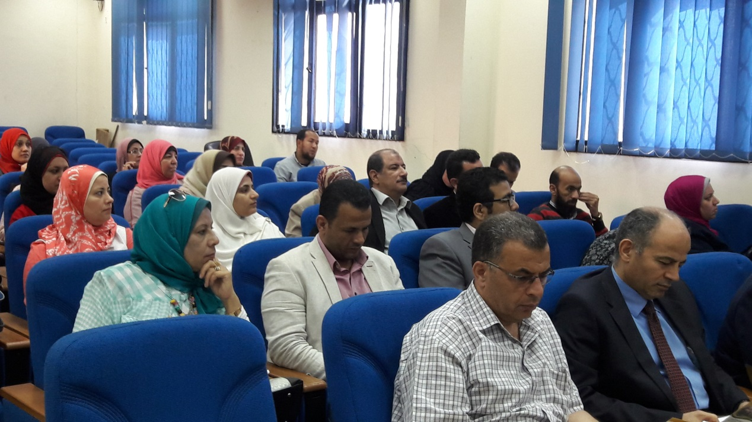
فعاليات ورشة توعوية وتدريبية عن آليات تقييم وتحسين إنجاز الخطط الاسترتيجية بكليات جامعة بنها التي أقيمت يوم الأربعاء الموافق 4/4/2018 بقاعة الفيديو كونفرنس بكلية التمريض وذلك تحت رعاية معالي أ.د/ السيد القاضي رئيس الجامعة وأ.د/ هويدا صادق عميد كلية التمريض وأ.د/ جمال عبدالعزيز مدير وحدة التخطيط الاسترتيجي بالجامعة وا.م.د / ابتسام عبدالعال مدير وحدة التخطيط الاستيراتيجى بكلية التمريض وبحضور كلا من وكيل الكليه لشئون خدمة المجتمع وتنمية البيئه ا.د/هناء عبدالجواد والسادة رؤساء الاقسام والسادة مديري وحدات التخطيط الاسترتيجي بكليات الجامعة وكذلك مديري وحدات IT بكليات الجامعة . كما قامت عميد الكليه باستقبال والترحيب بالساده الضيوف وافتتاح الورشه. كما قام بالتدريب أ.د/ كريم فتوح ، أ.م.د/ فاتن شفيق ، أ.م.د/ هند عبدالله وقد شرفت الكلية وأسعدت بالحضور الكريم والشرح الرائع والفعال من المدربون
واستهلت الدورة بكلمة لكلا من
أ.د/ فاطمة عبدالوهاب رئيس لجنة التدريب ، أ.م.د/ ابتسام عبدالعال القائم بعمل رئيس لجنة التوعية

